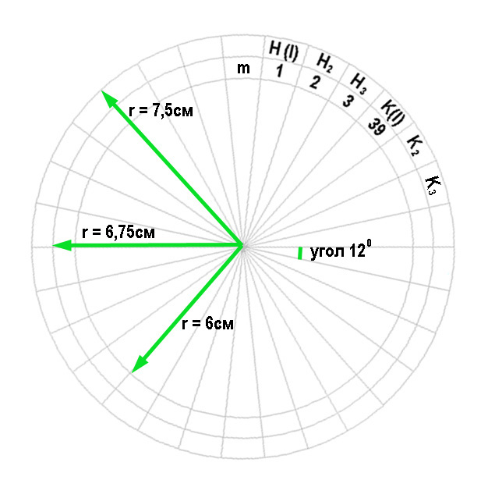
БОЛЬШОЙ КРУГ
Na Na₂ Na₃
Ag Ag₂ Ag₃
Ca Ca₃
Zn Zn₃
Mg Mg₃
Ba Ba₃
Cu(II) Cu₃
Pb(II) Pb₃
Fe(II,III) Fe₂ Fe₃
Al Al₂
Валентность элементов поставить самостоятельно

